附件3：
材料目录清单 正常晋升□
破格晋升□
序号 | 材料名称 | 件数
1 | 《委托评审函》 | 1
2 | 《专业技术职务资格评审表》 | 4
3 | 《专业技术职务任职资格人员简明表》 | 35
4 | 《专业技术职务任职资格申请备案表》 | 1
5 | 《学历证明》
6 | 《资格证书》
7 | 《聘书》/《聘用证明》
8 | 《年度考核登记表》 | 5
9 | 《获奖证明》
10 | 《业绩证明》
11 | 《代表作》
12 | 《继续教育证明》
13 | 《光盘》 | 1
姓名：
单位：
申报专业：
联系电话：
注:本表用A4纸打印后，用双面胶贴在申报材料档案盒正面
评审材料分类标识
设区市： □正常晋升  单 位： □破格晋升  姓 名：  申报专业： | 编 号
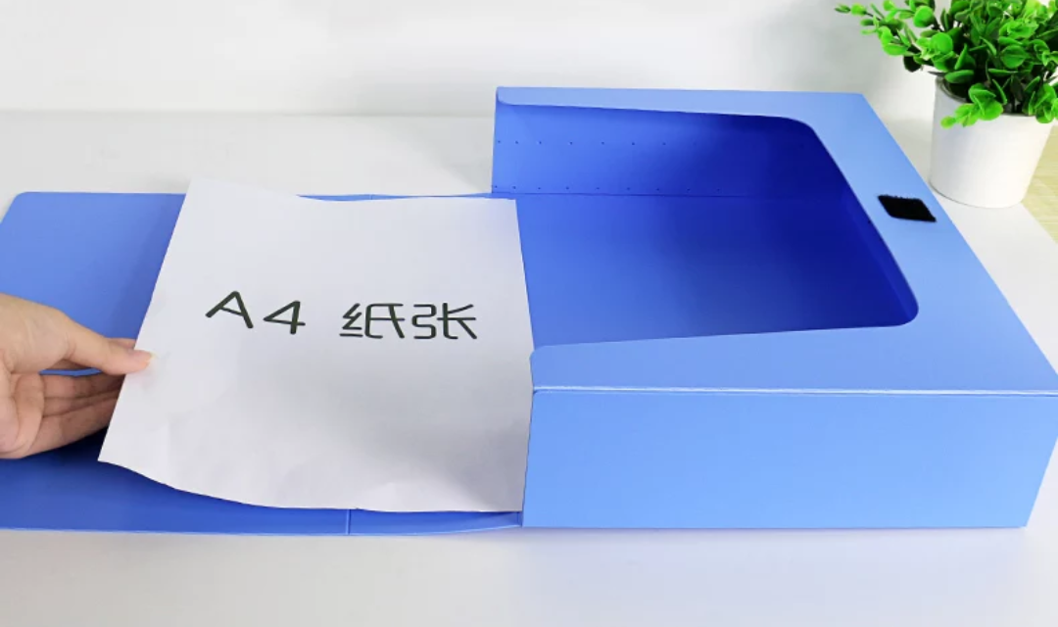

单 位 | 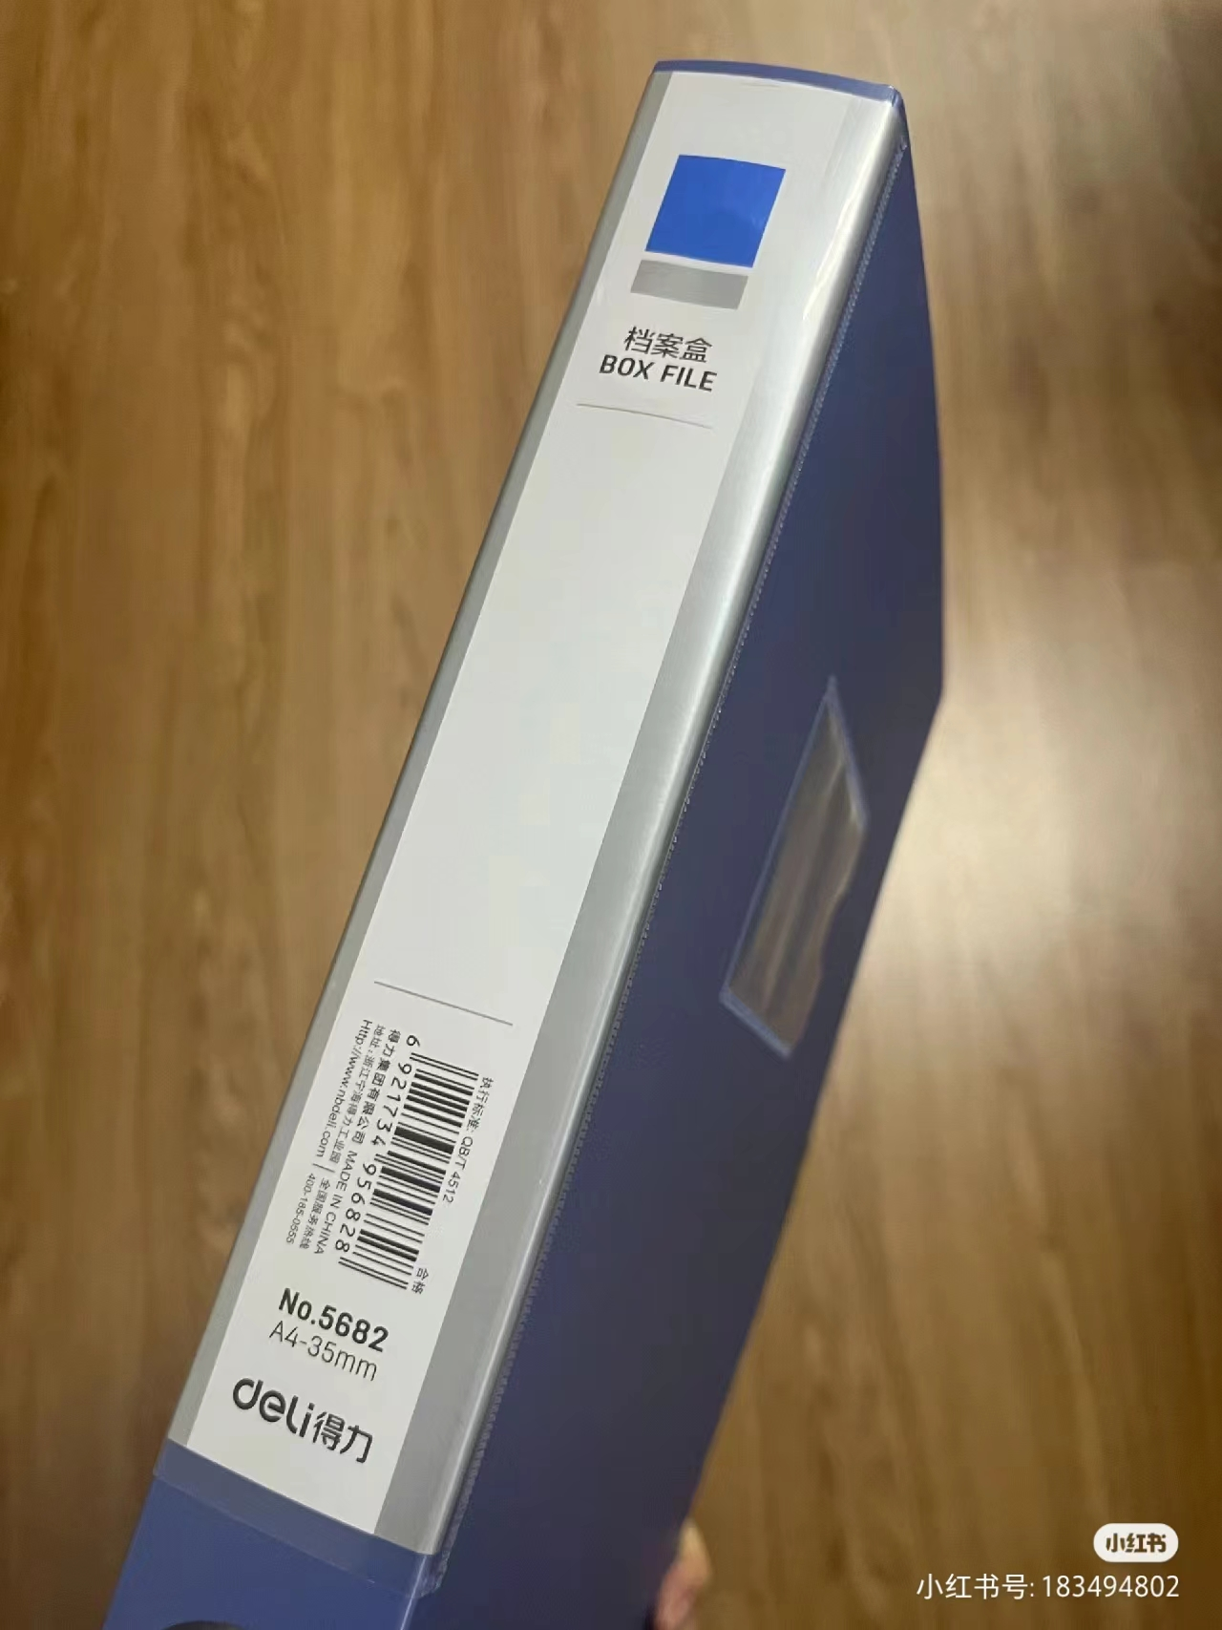
姓 名
申报专业
□正常晋升
□破格晋升
注:上表打印后分别贴在申报材料档案盒侧面

